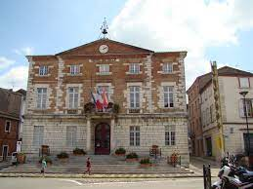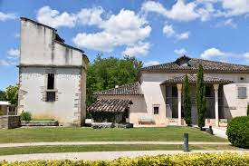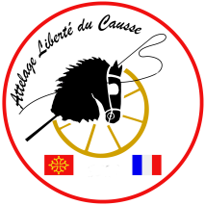

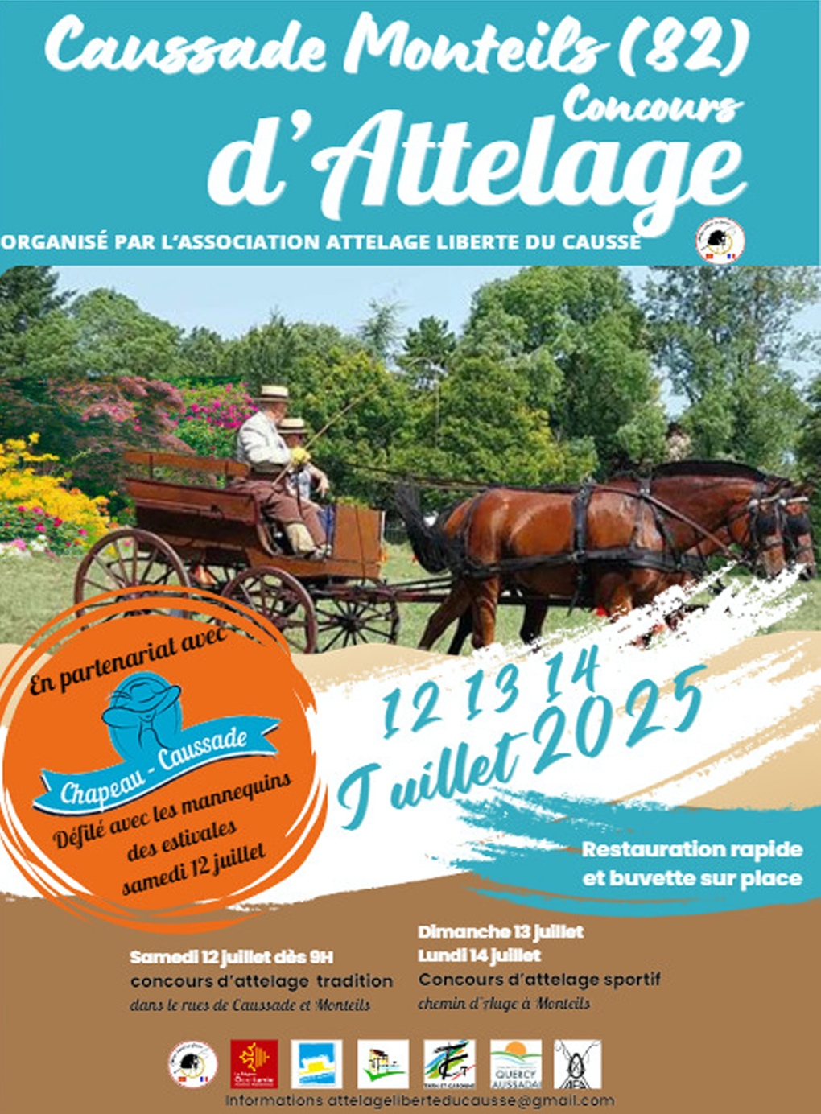

CONCOURS D'ATTELAGE DE TRADITION

de

MONTEILS – CAUSSADE

12 JUILLET 2025

FORMULAIRE D'INSCRIPTION & D'ENGAGEMENT

|  |
| --- |
| A imprimer, remplir et à retourner à  Attelage liberté du Causse 436, chemin de castel bas 82300 Caussade *avant le 30 JUIN 2025  EMAIL: attelagelibertéducausse@gmail.com |

|  |  |
| --- | --- |
| Propriétaire |  |
| Meneur |  |
| Adresse |  |
| Email & Téléphone |  |
| Compagnie d'assurance et N° de police |  |
| N° de licence FFE |  |
| N° inscription AFA |  |

Type d'attelage Solo Paire Team

Arrivée prévue le

Départ prévu le

|  |  |  |  |  |
| --- | --- | --- | --- | --- |
| Nom des chevaux | N° identification | Race | Age | Taille (poney) |

|  |  |  |  |  |  |
| --- | --- | --- | --- | --- | --- |
| 1 |  |  |  |  |  |
| 2 |  |  |  |  |  |
| 3 |  |  |  |  |  |
| 4 |  |  |  |  |  |
| 5 |  |  |  |  |  |
| 6 |  |  |  |  |  |

**Vaccination à jour des chevaux ‘' OBLIGAROIRE''**

|  |
| --- |
| Descriptif de la voiture |

|  |  |
| --- | --- |
| Propriétaire |  |
| Meneur |  |
| Type de voiture |  |
| Nom du constructeur |  |
| Année ou période de construction |  |
| Année de la dernière restauration |  |
| Historique de la voiture |  |

|  |  |  |  |  |
| --- | --- | --- | --- | --- |
| FRAIS D'INSCRIPTION | | | | |
|  | Nbre | Prix | Total |  |
| Engagement |  | 40 euros |  |  |
| Repas du vendredi soir | Nous vous proposons, afin de faire connaissance, un repas pris en commun sur le thème « produits de nos régions » avec une spécialité amenée par chacun d'entre nous. | | | |
| Repas du samedi midi  Repas accompagnant du samedi midi |  | 20 euros |  | Repas compris dans l'inscription (1pers.) |
| Repas du samedi soir |  | 15 euros |  | Pour ceux qui souhaitent prolonger la soirée, |
|  |  |  |  |  |
| Total |  |  |  |  |

**Règlement à l'inscription, soit par chèque ou virement bancaire**

***IBAN: Attelage Liberté du Causse N° FR76 1120 6201 2039 8129 3216 010***

***INFORMATION:*** *Pour votre information, compte tenu d'un grand nombre de concours dans la région, nous n'avons pas de boxe à vous offrir, nous vous laissons la possibilité de faire des paddocks sur place foin à volonté, Électricités sur place pour l'alimentation de vos paddocks. (Matériel amené par vos soins).* ***Ou auprès du centre équestre de Caussade chez Mr Didier Thouron Tel 06.83.59.40.78 qui se fera un plaisir de vous accueillir***

**(Pour ceux qui le souhaitent, vous avez la possibilité de venir découvrir notre région avant le concours ou après, nous vous accueillerons avec plaisir).**

*Renseignements : Richard PIERRON, castelhaut@wanadoo.fr/ 06 30 28 69 0*

Programmes du week-end

*Samedi 12 juillet :*

- 9h00 présentation

-10h00 départ sur le routier

Monteils -Caussade -Monteils

-12h00 repas

-14h00 Maniabilité

-17h00 jeux d’adresses

-19h00 défilé dans les estivales du chapeau

-20h00 repas avec remise des prix

*Dimanche 13 & lundi 14 juillet :*

Possibilité de participer aux jeux d’adresses